辛尚聪 | 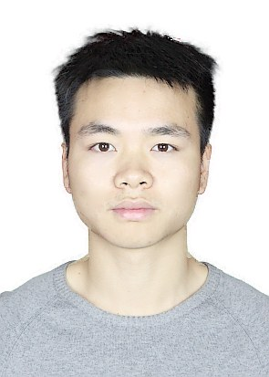
应聘岗位：JAVA软开实习生
Email:brave@mail.ustc.edu.cn
Tel:18048905387
Wechat:ScXin610

教育背景

2017.09 - 至今 | 中国科大 | 核技术及应用（自动控制及软件方向） | 硕士研究生

 | • | GPA：top30% 国家同步辐射实验室 导师：刘功发教授

2013.09-2017.06 | • | 西南科大 材料物理(量子化学计算方向) 学士

 | • | GPA: 1/42

专业技能

 | • | 计算机语言：Java、C++、Python、C、Shell | • | 操作系统：Windows、Linux

 | • | 数据库软件：Oracle、Mysql、Redis、SQlite等 | • | 前后端框架: SSM、Spring Boot、Vue.js

 | • | 其它: JVM、Git、Docker、Maven 、Web、负债均衡Nginx、分布式锁、事务等

科研：HDF5文件系统二维图像采集、Epics分布式控制软件、Phoubus控制软件

软件开发经历

2018.12 - 2019.03 | 历史数据查询与分析系统 | 主程序员（负责后端开发）

 | • | 一款基于Spring Boot为后端和Vue.js作为前端框架的历史数据查询与分析系统，这款系统用来替换之前以SSH整合开发的系统，为合肥光源运行状况提供实时监控和历史数据查询服务。

扩展分布式控制系统Phoebus系统快照存储与恢复模块 | 主程序员 (负责全部)

2018.09 - 2018.12 | • | 在Phoebus大型分布式系统中添加一个新模块，主要功能为加速器运行时快照的存储与恢复。用到的主要技术为Java核心编程，JavaFx库，函数式编程。

2018.09 - 2018.01 | 数据库引擎开发 | 高级数据库系统课程作业 （独立完成）

 | • | 对Nosql数据库的整个底层实现有了更加深入的理解，在此基础上，自己也开发了一款功能简单的数据库引擎，包括磁盘管理器，buffer管理器，索引的开发工作。

社会实践

2019.03 | 中国科学技术大学第十二届党代会 党代表

2017.09 - 至今 | 国家同步辐射实验室2017学生党支部 | 组织委员

2015.09 中国科技城（绵阳）国际科技博览会 志愿者

2015.09 -2017.6 西南科大材料学院创新人才班 副班长

2013.09 -2017.06 材料学院材料物理1班 班长

获奖情况

2017.10 | 中国科大一等学业奖学金

2017 - 2018年度 | 中国科大二等学业奖学金、中国科大优秀团员

2016 - 2017 年度 国家励志奖学金 、西南科大优秀团员、材料学院优秀学生干部、英语写作大赛省二等奖 - 数学建模校三等奖 、院体育竞赛奖

2015 - 2016 年度 国家励志奖学金 、西南科大优秀团员、材料学院三好学生、院体育竞赛奖

2013 - 2014 年度 国家励志奖学金 、西南科大优秀团员、心理情景剧奖

